Gierzwaluwen in de Joanneskerk
Ieder jaar opnieuw is het spannend: hoeveel gierzwaluwen komen er terug uit Afrika? Hoeveel eitjes hebben ze? En vooral, hoeveel jongen vliegen uit. Om antwoord op onze vragen te krijgen, stonden we vaak een hele tijd met verrekijker naar de kasten te turen en keken we na afloop van het broedseizoen of er uitwerpselen of eischalen in de kasten lagen. Maar sinds we 16 camera’s hebben in even zoveel kasten kunnen we al tijdens het broedseizoen een kijkje nemen bij de gierzwaluwen in de Joanneskerk in Oisterwijk. En tot nu toe kunnen we alleen maar vaststellen dat het een goed gierzwaluwseizoen lijkt te worden. Al blijft het weer natuurlijk een belangrijke factor.
Ook dit jaar waren vanaf eind februari spreeuwen actief. Zeer actief en wel met het mollen van gierzwaluwnestjes. Omdat de spreeuwen vooral kast 1 en 3 gebruikten voor het bouwen van een nest, hebben we de overige kasten tijdelijk dicht gemaakt. In de periode 11-15 april zijn vervolgens 5 eieren gelegd, en 10 dagen later hadden we 5 prachtige spreeuwenjongen in kast 1. Op 18 mei zijn 4 jonge spreeuwen uitgevlogen.
Inmiddels waren er al heel wat gierzwaluwen gearriveerd. De eerste kwam aan op 1 mei en op 10 mei waren er al negen paartjes. Met nog enkele laatkomers kwamen we uit op 11 broedgevallen, een nieuw record. Inmiddels hadden we al heel wat gevechten gezien. Tussen gierzwaluwen onderling maar ook tussen spreeuw en gierzwaluw. Een enkele keer konden we zelfs zien hoe een kauw probeerde de gierzwaluw aan zijn poten weer naar buiten te trekken. Maar ondanks het gehakketak en de serieuze gevechten, werd 14 mei het eerste ei gelegd in kast 6.
In enkele kasten was het dit jaar lang wachten op een partner maar zelfs daar waar pas laat een koppeltje gevormd werd, kwamen uiteindelijk eieren in de nestkom. Op 15 juni werd het 29e ei gelegd waarvan er uiteindelijk 26 bebroed zijn. Dat de gierzwaluwkalender behoorlijk flexibel is, blijkt wel uit het feit dat er toen ook al 18 jongen waren.
Deze verschillen zijn ook duidelijk te zien op de filmpjes van 1 juli: op het filmpje van kast 7 komt het 2e jong net uit het ei, bij de jongen uit kast 8, ongeveer 2 weken oud, beginnen de slagpennen en staartveren door de spoelkokers te komen en de jongen in kast 6, 4 weken oud, zijn al druk bezig hun vliegspieren te trainen.

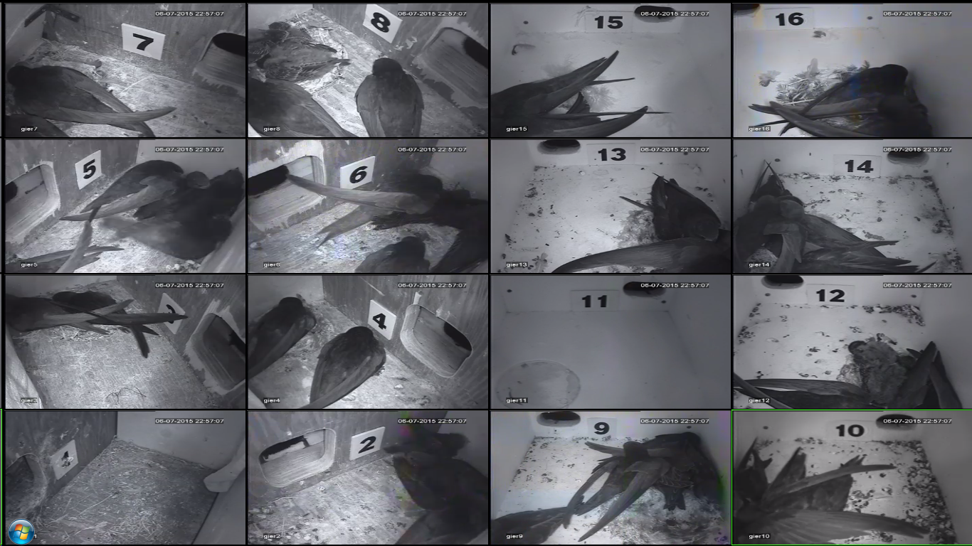
Met 6 weken zijn ze zelfstandig, verlaten ze de nestkast en vliegen dan zonder hun ouders naar zuidelijk Afrika! Een hele prestatie. Maar tot het zover is kunnen wij nog even genieten van de vogels. Het voeren van de jongen, de vleugeloefeningen die ze doen, de zoekende vogels die een kijkje in de kast komen nemen, er blijft weinig verborgen.
Naast deze broedende gierzwaluwen zijn er ook nog 3 koppels die bezig zijn met nestbouw. Waarschijnlijk zullen ze volgend jaar wel eieren leggen. Dus in totaal zijn 14 van de 16 kasten bezet.
Tot half augustus want dan zijn deze zomergasten weer vertrokken naar zuidelijkere streken om daar de winter door te brengen en hun versleten verenkleed te vervangen door nieuwe veren. En dan dienen onze kasten de rest van het jaar hooguit als toevluchtsoord voor een kleine zangvogel of een enkele insect.

